Міністерство освіти і науки України

[Національний університет «Одеська політехніка»](https://op.edu.ua/#navbar)

Інститут комп’ютерних систем

Кафедра інформаційних систем

Лабораторна робота №9

З дисципліни: «Алгоритмізація та програмування»

## Тема: «Програмування з використанням покажчиків. Динамічні масиви»

Варіант №9

Виконав:

Студент групи АІ-222

Ляcковський Артем Андрійович

Перевірили:

Манікаєва О.С.

Іванов О.В.

Одеса 2022

**Зміст звіту:**

1. Тема та мета роботи.
2. Завдання №9 за варіантом.
3. Блок-схема алгоритму роботи програми №9.
4. Код програми №9.
5. Контрольні приклади виконання програми №9: набори тестових даних з обґрунтуванням їх вибору, скріншоти з результатами роботи програми.
6. Висновки про виконану роботу. Опис і аналіз помилок, виявлених при

налаштуванні програми.

**1.Тема роботи**: Програмування з використанням покажчиків. Динамічні масиви.

**Мета роботи:** Навчитися працювати з динамічними масивами, використовувати структури для збереження даних.

**2.Завдання за варіантом №9:**



**3.Блок-схема алгоритму роботи програми за варіантом №9:**

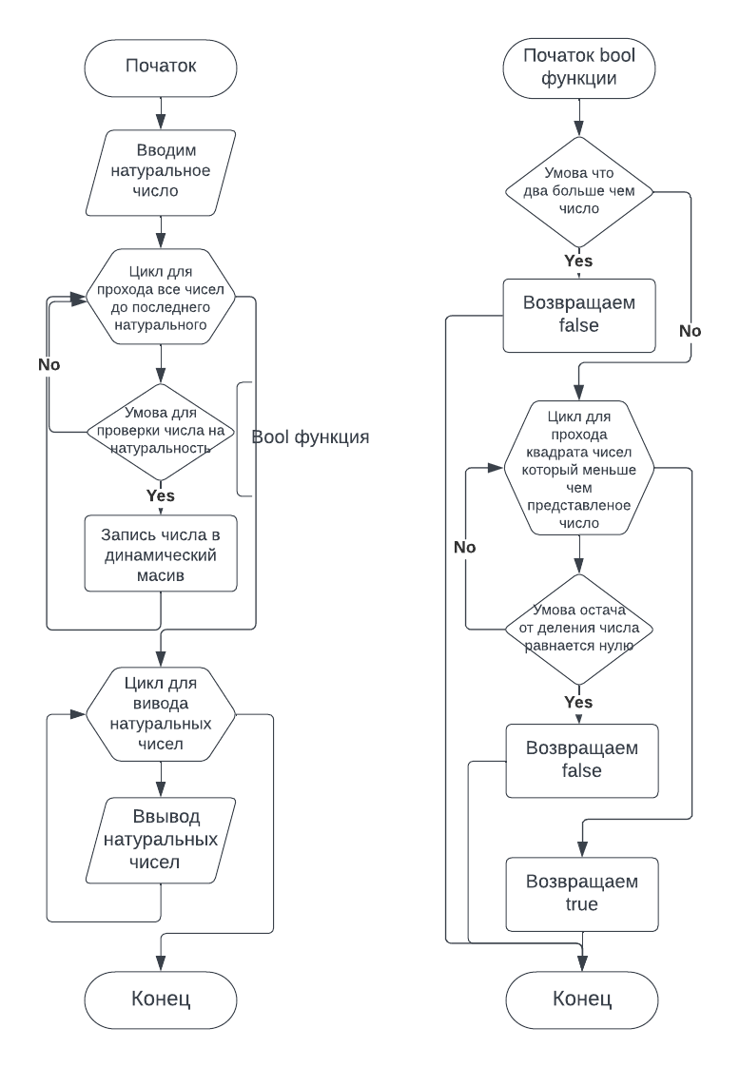

**4.Код програми за варіантом№9:**

#include <iostream>  
  
using namespace std;  
  
bool prime_numbers(int number) {  
 if (number < 2) {  
 return false;  
 }  
 for (int i = 2; i*i <= number; i++) {  
 if (number % i == 0) {  
 return false;  
 }  
 }  
 return true;  
}  
  
int main() {  
 int n;  
 cout << "Enter the number N: ";  
 cin >> n;  
  
 int *primes = new int[n+1];  
 int *p = primes;  
 for (int i = 2; i <= n; i++) {  
 if (prime_numbers(i)) {  
 *p = i;  
 p++;  
 }  
 }  
  
 cout << "Primes numbers up to " << n << ": ";  
 for (int *z = primes; z < p; z++) {  
 cout << *z << " ";  
 }  
 cout << endl;  
  
 delete[] primes;  
  
 return 0;  
}

**5.Приклади виконання програми за варіантом№9:**

**6.Висновок:**

При виконаннi Лабораторної роботи № 11 я отримав практичні навички роботи з IDE Clion. Вивчив засоби програмування для створення програм з використанням покажчиків та Динамічних масивів.